臺北醫學大學今日北醫-TMU Today: 「99學年度新生入學指導」圓滿成功！ Page 1 of 1

「99學年度新生入學指導」圓滿成功！
新生在北醫的第一堂課 ─99學年度新生入學指導，於 9月9日、9月13日，假杏春樓禮堂與醫學綜合大樓前棟 4樓誠樸廳舉辦，並分別為大學部、研究所與二技部在職專班共舉辦四場。
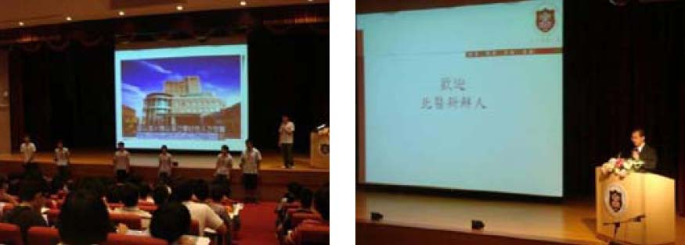
【圖：左為杏聲合唱團校歌教唱，右為校長致詞】
今年仍延續往年的傳統，針對新生的需求，設計各式的程序，以加深新生們對北醫的認識與歸屬感。為大學部場次揭開序幕的乃為杏聲合唱團悠揚美妙的歌聲，教導剛入門的北醫學子如何唱出校歌的抑揚頓挫；而研究所與二技部在職專班的新生們則在邱文達校長獻給新生的一席話中，開啟了認識北醫的旅程，其內容包括：認識行政單位、圖書館導覽、資訊 E點靈、附屬醫院介紹等程序。研究所場次特地請研究發展處的同仁為研究所新生講解與其未來息息相關的研究環境與資源。
另外，教育的目的除了傳授知識、發展潛能之外，更背負培養學生擁有良好品德的重要使命，北醫為協助新生們瞭解近年來開始備受重視的兩大議題「智慧財產權與品德教育」，因此特別在新生入學指導當日播放了經濟部智慧財產局的智慧財產權影片與「 99有品，有品久久行為」調查問卷，以活潑親切的方式傳遞教育寓意。新生入學指導給予北醫新生的不僅僅只是認識校園，其中更蘊含了對新生的期許與勉勵，希望新生可以好好把握未來在北醫的時光，在此茁壯成長，未來，讓北醫以各位為榮。（文 /學務處生活輔導組）
由 joycechin 發表於 September 27, 2010 03:44 PM
http://blog.tmu.edu.tw/tmubt/009078.html
2010/9/28
收藏此文： «
「99社團博覽會」，精彩百分百！
| 回到電子報首頁
| 「展臂歡迎新朋友」，
1,503位貴賓齊來參加！ »


